学信网新生自查操作指南
一、注册学信网帐号
- 打开学信网（http://www.chsi.com.cn/），在首页选择新生学籍。
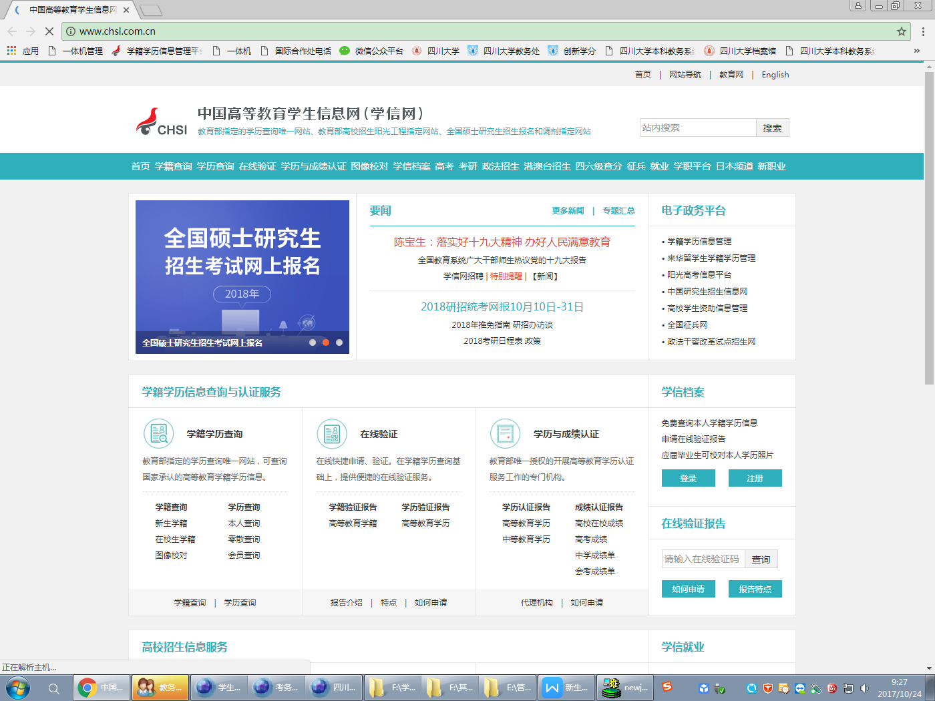
- 选择注册学信网账号，填写信息注册用户。
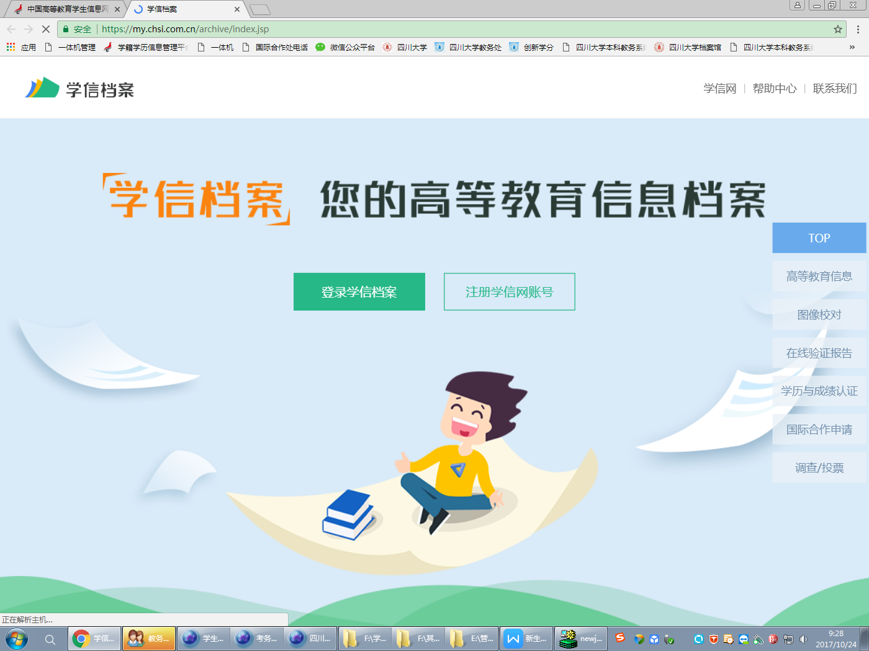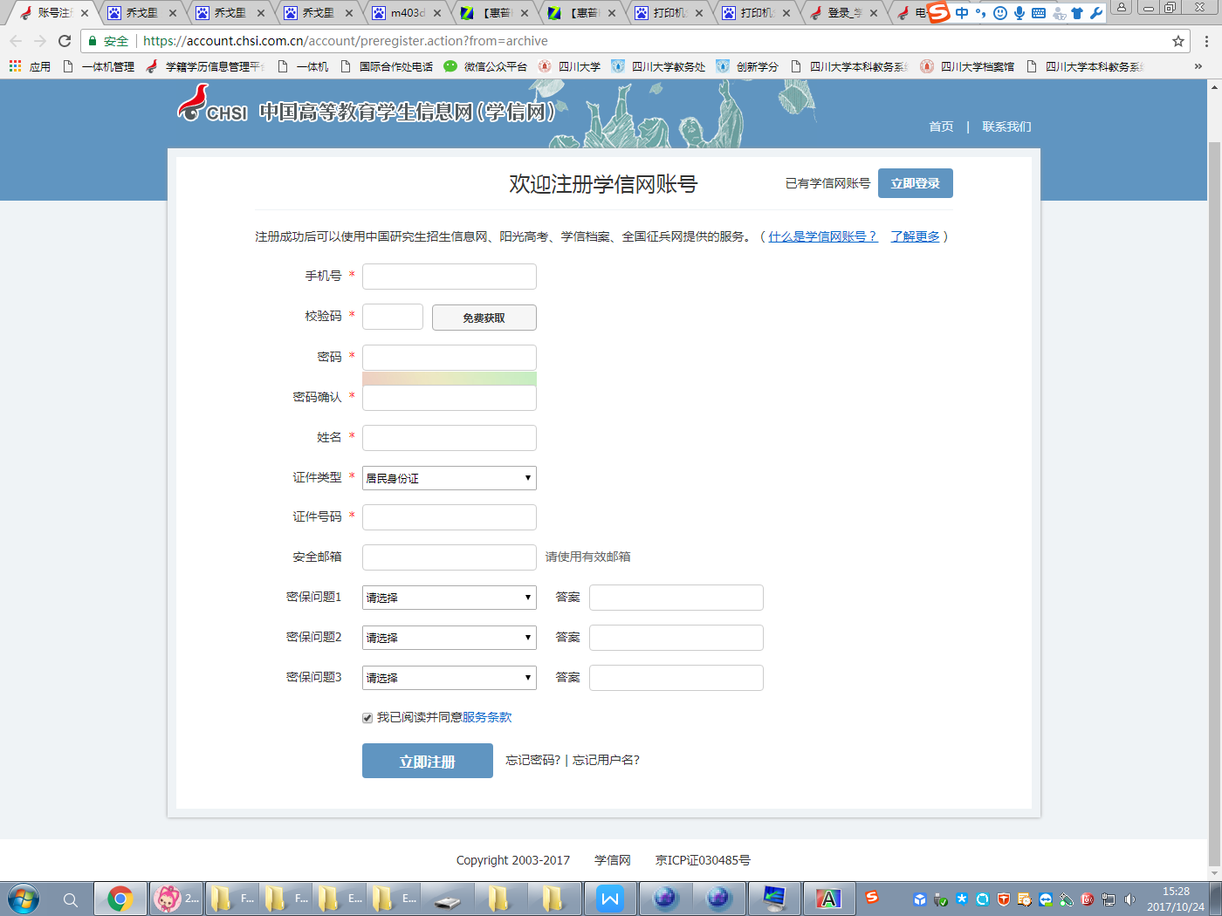
- 注册成功，登录学信网。（如注册时提示身份证号已注册，请按操作指南第三条说明操作。）
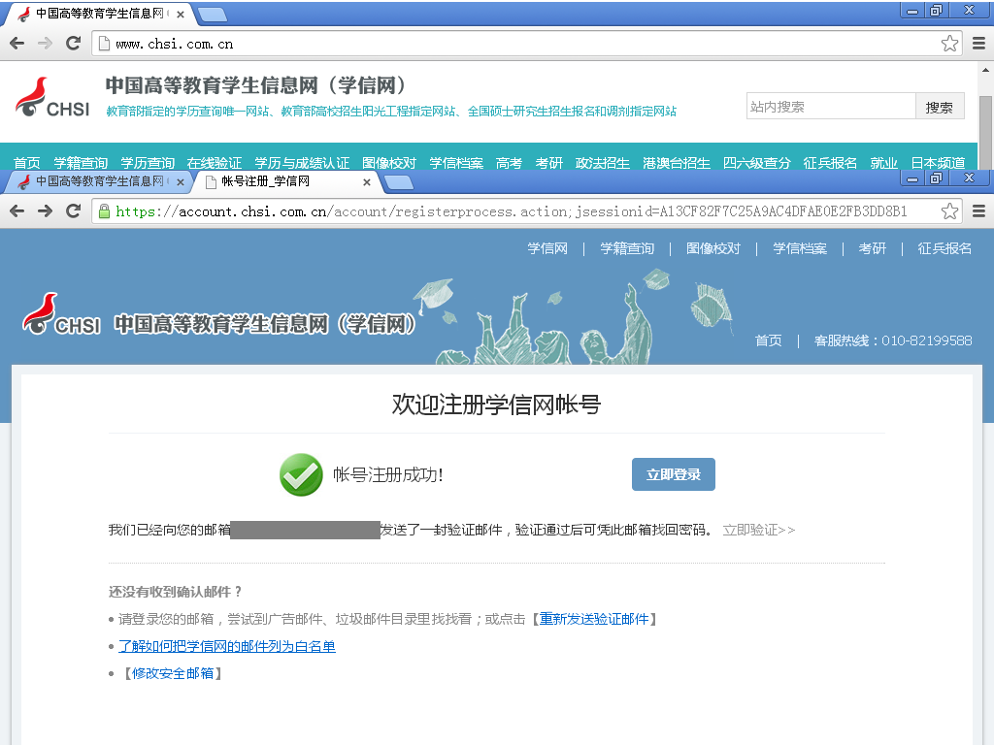

二、核对学籍信息
1. 登陆后— “进入学信档案”
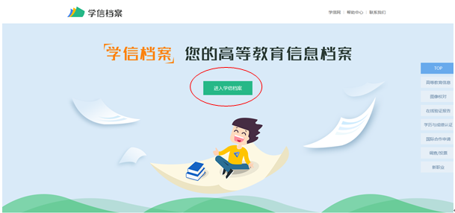
- 选择高等教育信息，查看个人信息是否正确，如有误，请联系教务处学籍科。完成查看后，请务必点击右上角个人中心的退出按钮退出登录。
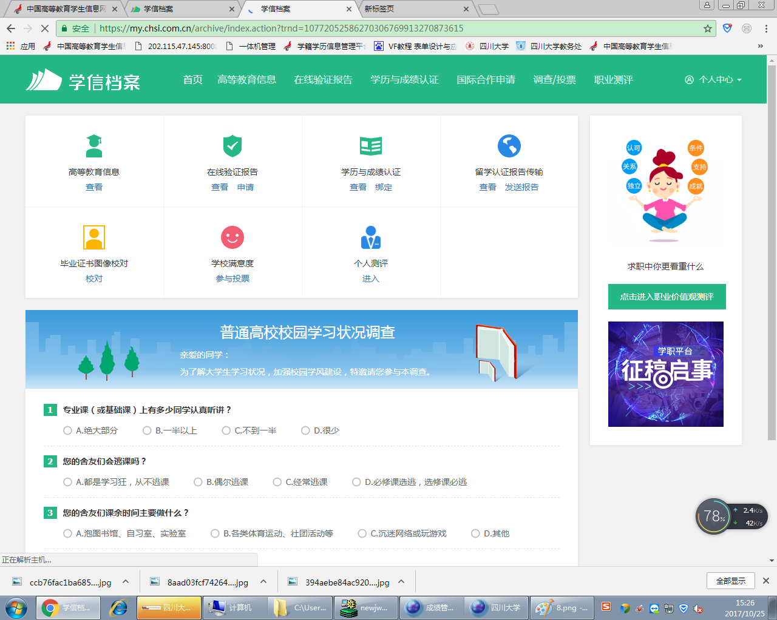
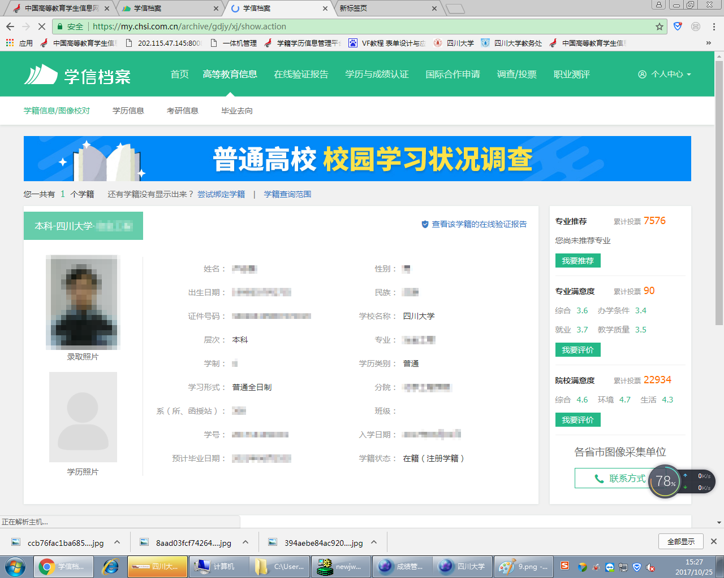

三、注册时提示身份证号被注册的处理办法
1.在注册时如提示身份证号已注册（如下图），请勾选我要重新注册后再次提交注册信息-解决身份证号码重复的问题
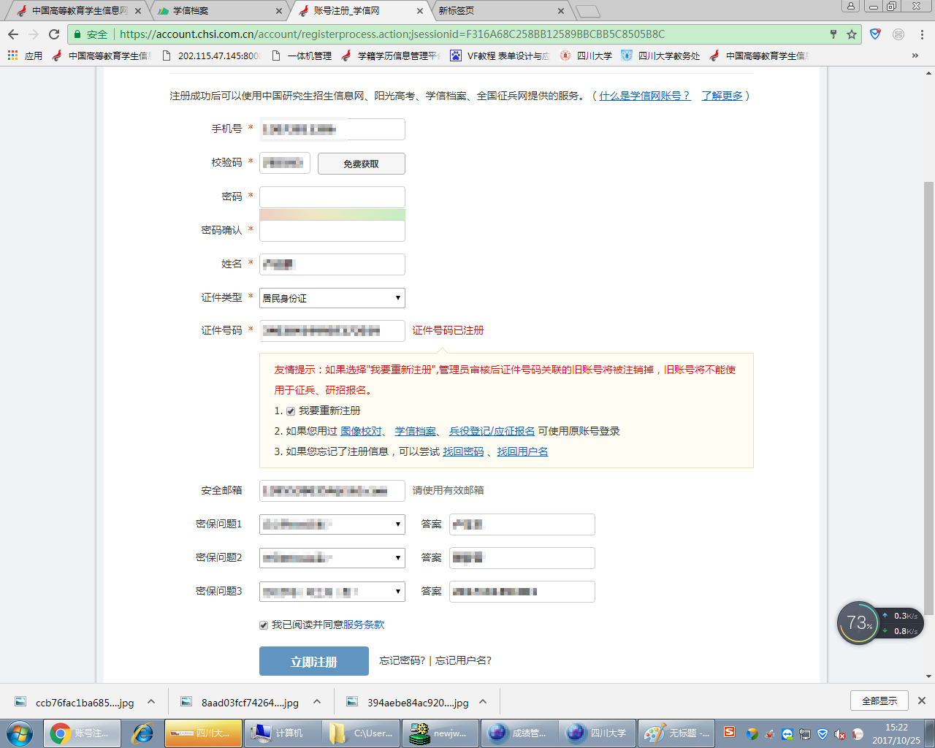
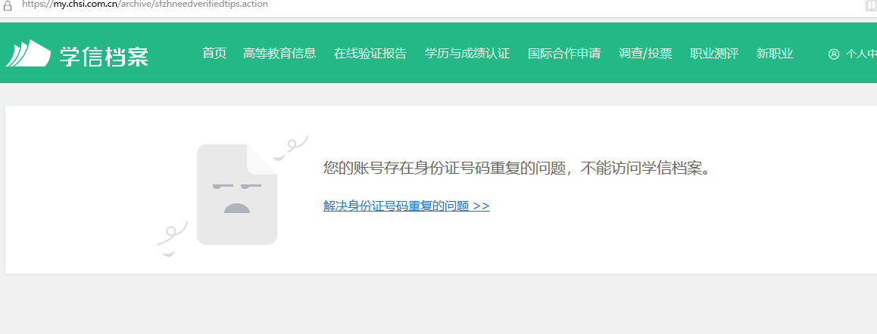
2.登录后会提示几种处理办法，请选择提供学籍或学历信息
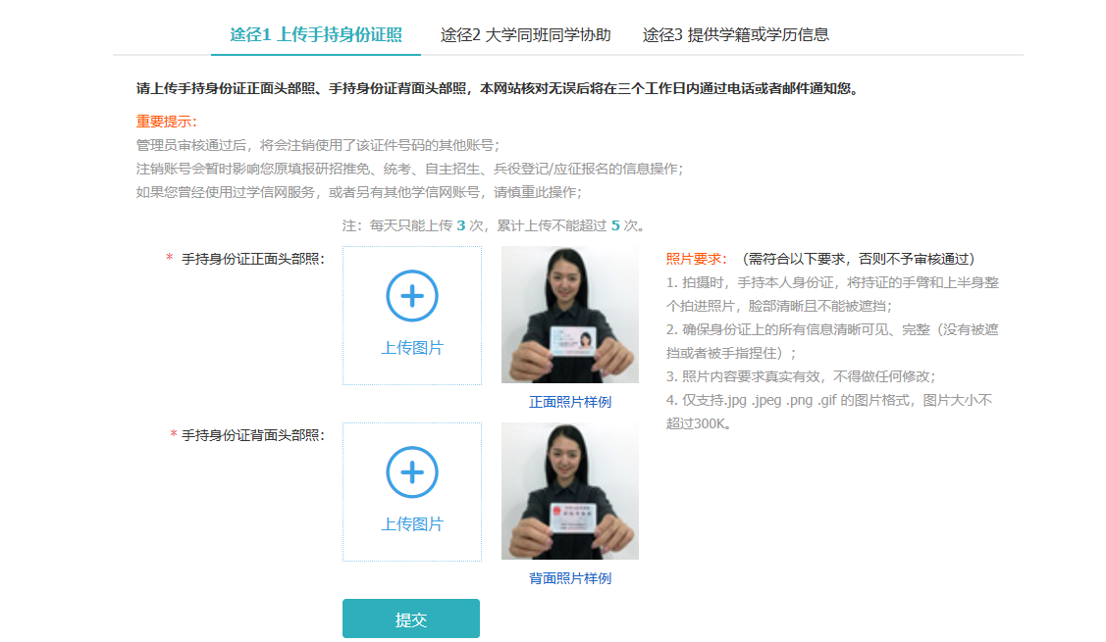
3.填写院校名称、学号、入学年份
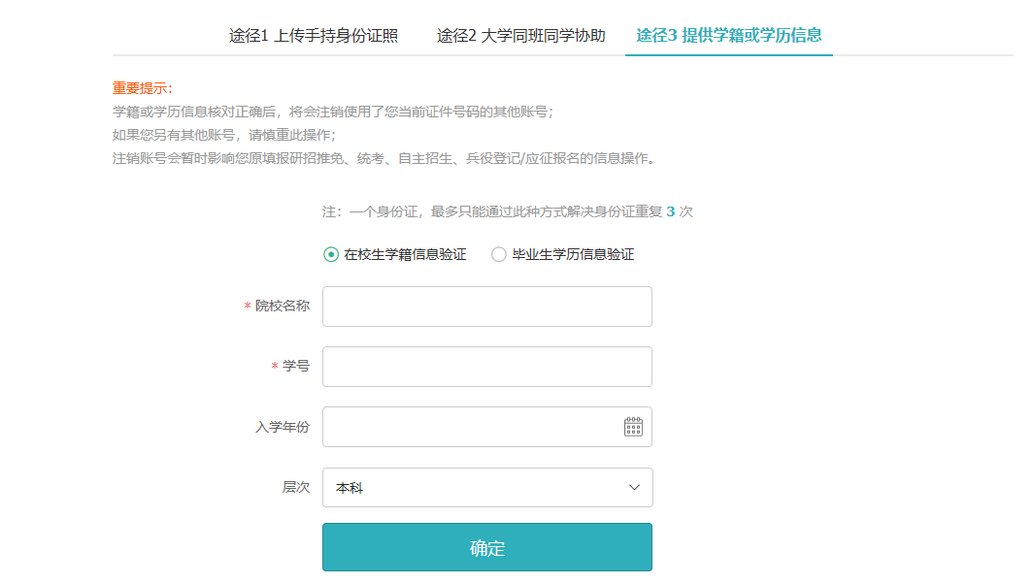
4.提示已完成审核
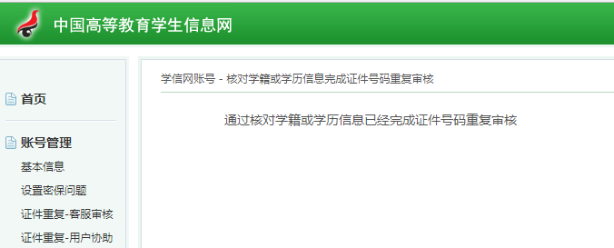
5.点击首页，选择学信档案，选择高等教育信息，查看个人信息是否正确，如有误，请联系教务处学籍科。完成查看后，请务必点击右上角个人中心的退出按钮退出登录

